江苏省第二中医院第二届职工运动会赛事服务采购项目需求

江苏省第二中医院第二届职工运动会赛事服务商的服务内容：为运动会赛事服务提供完整的策划方案、设施设备、赛事服务、活动的安全保障工作等。
一、服务规模
本次职工运动会分为田径项目和趣味项目两大类，其中田径项目分男子组和女子组，项目分别不少于8项；趣味项目不少于4项；比赛预计6个代表队参加，参赛人员共约300人。设有开模式和闭幕式，开幕式要有国旗方阵及升旗仪式。
二、服务内容
提供运动会中所需要的物资、服务，具体明细如下：
1、场地：本次运动会已经定于定于2026年10月11日（星期日）上午7:30-12:00在金陵中学建邺实验学校（建邺区集庆门大街台晔路发园18号）举办。金陵中学建邺实验学校当天提供250米的操场（6个跑道）和室外篮球场，操场边上有主席台和主背景（电子屏）、音箱，学校提供调音师、保安、保洁、主席台桌椅、音响、话筒等，需要给与相应人员的加班费。
2、现场布置：主KV的设计，主席台布置（包含活动主背景（电子屏），主席台桌椅，席卡，舞台等），成绩公告栏，横幅，号码簿，队牌，秩序册，水滴旗，彩排等宣传物料。
3、田径器材（专业比赛规格的体育器材）、裁判用品、趣味类比赛项目道具等。
4、工作人员配置：裁判组成员及赛事服务人员等，实际人员配置需满足赛事规模以及得到招标人认可。
5、后勤工作：奖杯、奖牌、奖品等。
三、报价内容
序号 | 类别 | 名称 | 数量 | 单价 | 报价 | 备注
1 | 场地服务费用 | 场地服务费 | 1 |  |  | 包含校方对接负责人、调音师、保安、保洁、主背景（电子屏），主席台桌椅、音响、话筒等
2 | 人员费用 | 裁判长 | 1 |  |  | 按人算
2 | 人员费用 | 裁判员 | 8 |  |  | 按人算
2 | 人员费用 | 工作人员 | 12 |  |  | 按人算
2 | 人员费用 | 国旗护旗手及升旗手 | 6 |  |  | 按人算
3 | 宣传品费用 | 成绩公告栏 | 1 |  |  | 按平方算，5*3m
3 | 宣传品费用 | 席卡 | 5 |  |  | 按个算
3 | 宣传品费用 | 横幅 | 6 |  |  | 按条算
3 | 宣传品费用 | 道旗 | 10 |  |  | 按个算
3 | 宣传品费用 | 国旗、院旗 | 2 |  |  | 按个算，1号旗
3 | 宣传品费用 | 队伍队牌 | 6 |  |  | 按个算
3 | 宣传品费用 | 队伍队旗 | 6 |  |  | 按个算，2号旗
3 | 宣传品费用 | 号码布 | 300 |  |  | 按个算
3 | 宣传品费用 | 彩旗 | 100 |  |  | 按个算
3 | 宣传品费用 | 秩序册编排及印刷 | 20 |  |  | 按本算
4 | 比赛服装及配套道具 | 田径项目道具 | 1 |  |  | 专业比赛规格的体育器材及裁判用品
4 | 比赛服装及配套道具 | 大力争霸 | 2 |  |  | 道具2套，拔河绳
4 | 比赛服装及配套道具 | 南星并进 | 2 |  |  | 道具2套，八仙过海，8人用
4 | 比赛服装及配套道具 | 苁蓉投篮 | 2 |  |  | 道具2套充气投篮架及气球，8人用
4 | 比赛服装及配套道具 | 合欢合行 | 30 |  |  | 2套，每组15个瑜伽球（7大8小）
4 | 比赛服装及配套道具 | 定制团体奖杯 | 3 |  |  | 按个算，团体前三名
4 | 比赛服装及配套道具 | 定制优秀组织奖牌 | 2 |  |  | 木制
4 | 比赛服装及配套道具 | 定制证书 | 174 |  |  | 各田径项目4-6名及趣味项目前3名发证书
4 | 比赛服装及配套道具 | 定制田径项目奖牌 | 66 |  |  | 各田径项目前三名
5 | 奖品费用 | 田径一等奖 | 22 |  |  | 每人200元的奖品
5 | 奖品费用 | 田径二等奖 | 22 |  |  | 每人150元的奖品
5 | 奖品费用 | 田径三等奖 | 22 |  |  | 每人100元的奖品
5 | 奖品费用 | 田径四等奖 | 22 |  |  | 每人70元的奖品
5 | 奖品费用 | 田径五等奖 | 22 |  |  | 每人50元的奖品
5 | 奖品费用 | 田径六等奖 | 22 |  |  | 每人30元的奖品
5 | 奖品费用 | 趣味比赛一等奖 | 36 |  |  | 每人50元的奖品
5 | 奖品费用 | 趣味比赛二等奖 | 36 |  |  | 每人30元的奖品
5 | 奖品费用 | 趣味比赛三等奖 | 36 |  |  | 每人20元的奖品
6 | 赛事服务费用 | 活动整体策划、宣传物料设计、物料运输安装、彩排与赛事服务 | 1 |  |  | 运动会全程服务
合计 | 本项目最高投标限价为4万元
四、江苏省第二中医院第二届职工运动会方案
（一）比赛时间及地点
时间：2026年10月11日（周日）上午7:30 — 12:00
地点：南京市建邺初级中学
（二）参加单位及人员
行政党总支、外科党总支、内科党总支一队、内科党总支二队、医技党总支、研究生党支部
（三）比赛项目
比赛项目分为田径类、趣味类，每人限报2项（接力除外）
1、田径类
①50米（男子组、女子组，各报名3-4人）
②100米（男子组、女子组，各报名3-4人）
③400米（男子组、女子组，各报名3-4人）
④800米（男子组、女子组，各报名2-3人）
⑤1500米（男子组、女子组，各报名2-3人）
⑥跳远（男子组、女子组，各报名3-4人）
⑦铅球（男子组、女子组，各报名3-4人）
⑧4×100米（男子组、女子组，各报名1队）
2、趣味类
①大力争霸（每队 12 人，6 男 6 女）
②南星并进（每队 8人，4 男 4 女）
③苁蓉投篮（每队 8人，4男 4 女）
④合欢合行（每队 8人，男女不限）
（四）比赛办法
1、田径
①50米、100米、400米、800米、1500米、4×100米分男女组，采用预决赛制，运动员仅跑一次，以最终成绩进行排名；
②50米、100米、400米、800米、1500米和4x100米，不限起跑姿势，起跑口令为“各就位”、“预备”、“鸣枪”三个动作。其中50米、100米、400米和4*100米起跑后不能串道，否则成绩无效；
③参与径赛时，如遇运动员抢跑，第一次给予警告，第二次抢跑，不论任何人，立即取消资格；
④参与径赛时，运动员需提前20分钟凭号码布进行检录，三次点名后运动员未到，算自动弃权；
⑤参与径赛时，同单位人员严禁陪跑，否则取消该运动员比赛成绩；
⑥男子跳远比赛为助跑跳，女子跳远比赛为立定跳，每位运动员跳三次，取其中最好成绩作为最终成绩。犯规则取消本次成绩；
⑦铅球比赛所用铅球，男子为5KG，女子为4KG。每位运动员用单手投掷三次，取其中最好成绩作为最终成绩；
⑧跳远和铅球比赛，如遇最好成绩相同，则取次好成绩；
⑨参与田径项目时，严禁穿钉鞋，以免踩伤其他运动员；
⑩参与田径项目的运动员，比赛前把号码布别在胸前；
⑪比赛器材和团体趣味项目道具统一由组委会提供；
⑫最终排名时如出现两队团体总积分相同，则比较两队获得项目第一名的数量，数量多者名次列前；如两队获得项目第一名的数量相同，则比较项目获得第二名的数量，以此类推，直至排出名次；
⑬比赛仲裁，比赛期间如对比赛结果提出异议，请在该项目比赛结束后30分钟内，由领队向仲裁委员会提出申请，并提交书面申请，最终由仲裁委员会决定；

2、集体趣味项目
①大力争霸（两队绳牵，力拔头筹）
【参赛人数】每队 12 人，6 男 6 女
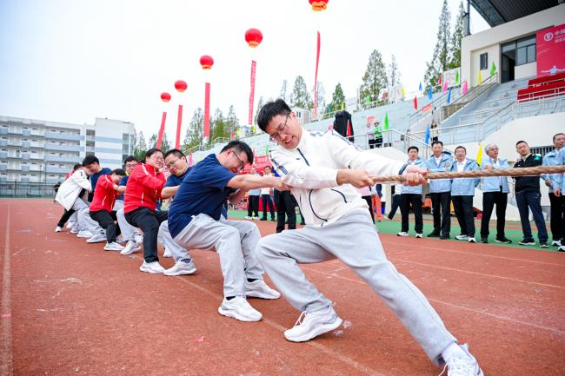
【比赛方法】双方代表猜拳选边。裁判发令后，比赛限时30秒，双方队员同时发力，将对方拉过赛场规定的河界线为赢。如规定时间未决出胜负，以中心标志偏向的一方获胜。
【注意事项】各队可自行决定是否使用手套。

②南星并进（八人同频，折返共进）
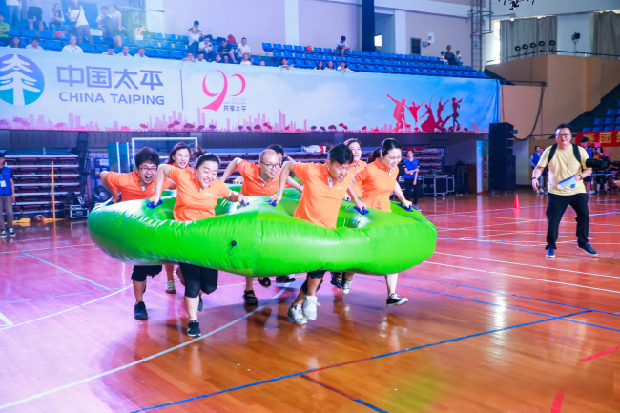
【参赛人数】每队 8人，4 男 4 女
【比赛方法】8名队员分别将身体套入器材的孔洞中，双手握住把手并做好准备。裁判发令后，8名队员抬起比赛器材在跑道上行进，赛道长30米。到达终点后再折返，以最后1名队员及比赛器材回到起点则计时结束，用时少者名次列前。
【注意事项】前进过程中，若任意一名队员从器材中脱落，全队必须立即停止，原地等待该队员重新套入道具后，方可继续前进。严禁脱落队员在外侧跟随队伍中途插入，否则犯规，取消成绩。

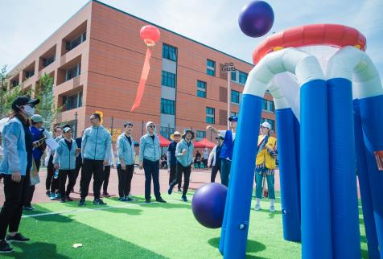
③苁蓉投篮（列队循环，从容投篮）
【参赛人数】每队8人，4男4女
【比赛方法】起点线距离充气篮框2米，投球6人在起点站成一列，前3人每人拿一个瑜伽球，捡球2人在篮框处准备。裁判发令后，投球队员依次将球投向篮框，前一名队员投球后需至队尾列队，由下一名队员投球，以此类推，限时2分钟，累计投进个数多者名次列前。
【注意事项】6人需按列队顺序循环参与比赛，如未按顺序，本次投篮无效。投篮时投球队员踩线及过线或者捡球队员移动篮框，本次投篮无效。

④合欢合行（齐心协作，夹球前行）
【参赛人数】每队8人，男女不限
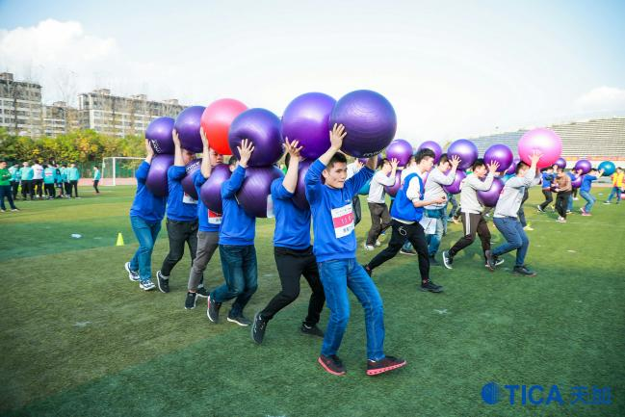
【比赛方法】赛程30米。8人排成1列，身体间各放置一个瑜伽球，双手举过头顶各举一个篮球，在起点做好准备。裁判发令后，大家通过协调配合跑向终点，人员及道具完全通过终点则计时停止，用时少者名次列前。
注：① 行进过程中，如瑜伽球落地，每次加时5秒；
② 瑜伽球落地后，需由该队最后1名队员在落地点捡起瑜伽球，继续前进，否则取消该队成绩。

（五）录取名次、计分方法与奖励
1、录取名次
① 大力争霸、南星并进、苁蓉投篮、合欢合行均取团体前 3 名。趣味比赛项目不计团体总分；
② 田径项目取前6名，积分计入团体总分。
2、计分方法
① 团体名次：团体总分为各队队员在各田径单项比赛中的得分累计，得分多者名次列前；
② 最终排名时如出现两队团体总积分相同，则比较两队获得项目第一名的数量，数量多者名次列前；如两队获得项目第一名的数量相同，则比较项目获得第二名的数量，以此类推，直至排出名次；
③ 名次与计分规则：名次并列者，其后名次相应减少，得分平均。报名人数不足6人的项目，按高限计分。
积分  项目 | 第一名 | 第二名 | 第三名 | 第四名 | 第五名 | 第六名
个人项目  （田径类） | 7 | 5 | 4 | 3 | 2 | 1
接力项目 | 14 | 10 | 8 | 6 | 4 | 2

3、奖项设置
① 党总支团体总分根据名次颁发奖杯，个人1–3名颁发奖牌及奖品，个人4–6名发证书及奖品，接力项目为团体单人奖品；
② 大力争霸、南星并进、苁蓉投篮、合欢合行的前3名颁发获奖证书及小礼品。

